
Hurbanova 486, Kontakt:
90501Senica 0905/562652
Ičo:36261271 email:pks@pkssro.sk
DIČ:SK2021836883

CENNÍK STAVEBNÝCH STROJOV

Čerpadlo na betón PUTZMEISTER P 715 TD 30 €/hod
Potrubie a hadice : 30m
Max.výkon 20m3/hod
Max. výška výtlaku 50m
Max. vzdialenosť :100m
Max. zrnitosť :16mm
Doprava 0,50 €/km
Príplatok za čerpanie 20 €/hod
Nemožnosť čistenia na stavbe 30 €
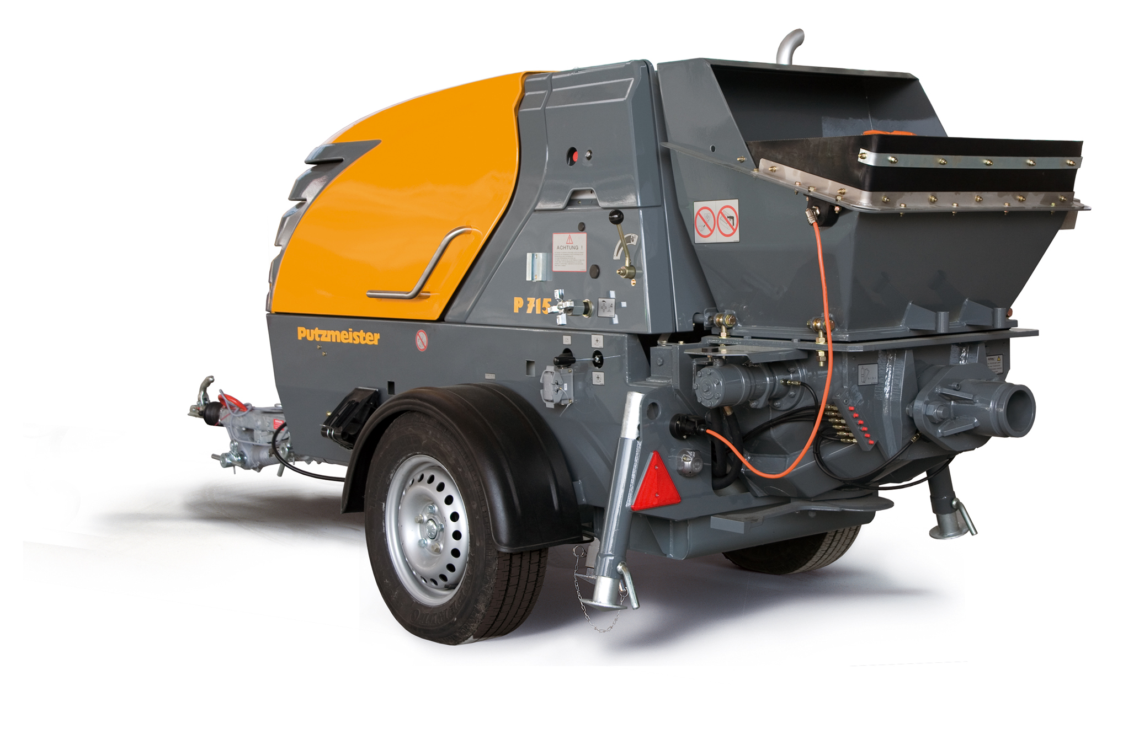

Minibager ORTAS 15 €/hod
Lopata šírka: 25 cm, 40 cm, 60 cm
Max. hĺbka výkopu 2,5m
Min. prechodný otvor š:0,8m v:2,0m
Doprava 0,5 €/km
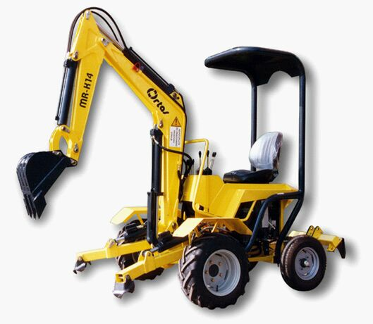

Ceny sú so strojníkom a PHM bez DPH.
Zľavy : práce nad 12 hod. zľava 10%

V Senici 1.3.2009

